椭圆及其标准方程教学设计
一、教学目标
1．知识目标：掌握椭圆的定义，能正确推导椭圆的标准方程。
2．能力目标：通过引导学生亲自动手尝试画椭圆，让学生发现椭圆的形成过程进而归纳出椭圆的定义，在探索体验标准方程的过程中，培养分析和概括能力，进一步学习类比、数形结合的数学思想方法，理解坐标法及其应用。
3．情感目标
（1）通过对椭圆定义的获得培养学生探索数学的兴趣。
（2）通过椭圆标准方程的推导培养学生的意志力、自信心，培养学生求简意识。
（3）通过椭圆的定义及标准方程的学习，渗透数形结合的思想，启发学生研究问题，善于抓住问题的本质。
二、重点、难点
重点：掌握椭圆的定义及标准方程，理解坐标法的基本思想。
难点：椭圆标准方程的推导与化简。
三、教学方法：探究式教学法，即教师通过问题诱导→启发讨论→探索结果，引导学生直观观察→归纳抽象→总结规律，使学生在获得知识的同时，能够掌握方法、提升能力。
四、教具准备：多媒体课件，绘图板、图钉、细绳。
五、教学过程
（一）创设情境，认识椭圆．
材料1：对椭圆的感性认识.通过演示课前准备的生活中有关椭圆的实物和图片,让学生从感性上认识椭圆。


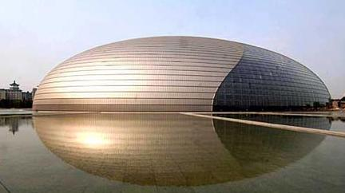

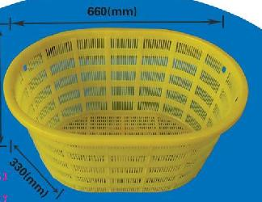
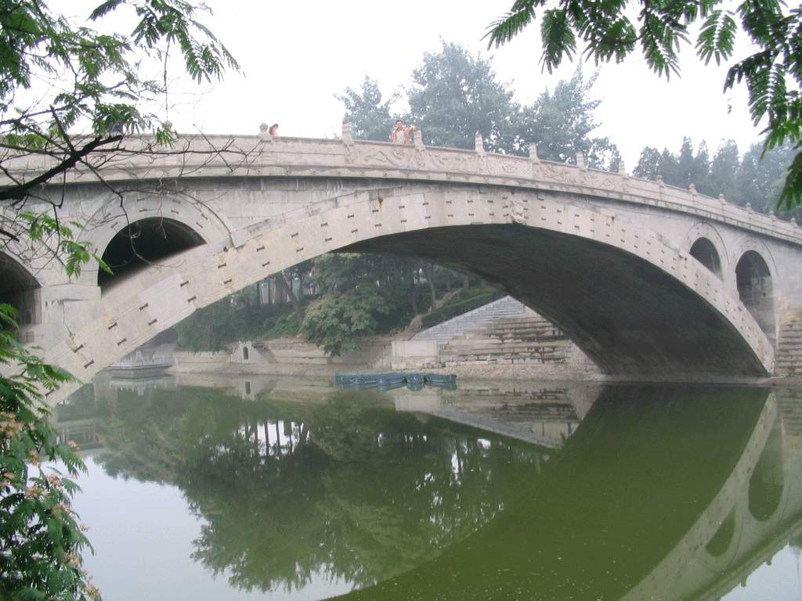
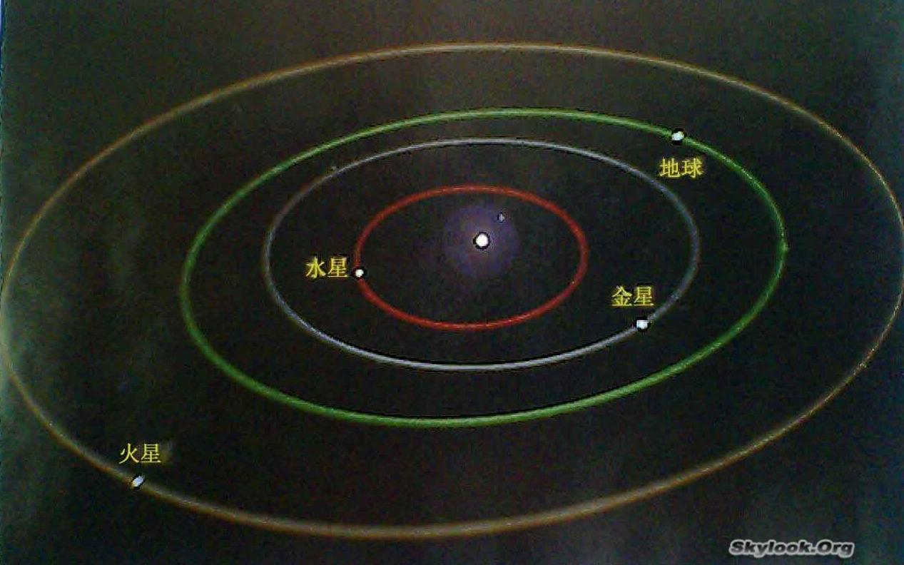
材料2：“嫦娥二号”模拟轨道图。“嫦娥二号”于2010年10月1日18时59分57秒在西昌卫星发射中心发射升空，模拟“嫦娥二号”轨道图
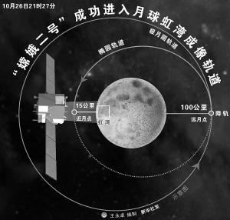

引入课题：椭圆及其标准方程
评析：利用多媒体，展示学生常见的椭圆形状的物品，让学生从感性上认识椭圆：通过“嫦娥二号”的轨道模拟，用最新的科技发展成果引发学生的关注和兴趣。
（二）动手实验，亲身体会．
1．教师引导，学生分组试验．
(1)取一条细绳；
(2)把细绳的两端用图钉固定在板上的两点、；
(3)用铅笔尖（）把细绳拉紧，在板上慢慢移动观察画出的图形是什么？（教师巡视指导，展示学生成果）
分析：（1）轨迹上的点是怎么来的？
（2）在这个运动过程中，什么是不变的？让学生根据自己的实验，观察回答：“两定点间的距离没变，绳子的长度没变，点在运动。”
评析：通过画椭圆，经历知识的形成过程，积累感性经验。
2.分析实验，得出规律．
(1)在画出一个椭圆的过程中，细绳的两端的位置是固定的还是运动的？
(2)在画椭圆的过程中，绳子的长度变了没有？说明了什么？
(3)在画椭圆的过程中，绳子长度与两定点距离大小有怎样的关系？
(4)改变绳子长度与两定点距离的大小，轨迹又是什么？
学生总结规律：轨迹为椭圆；
轨迹为线段；
轨迹不存在。
评析：给学生一个动手实验的机会，让学生体会椭圆上点的运动规律；通过实践思考，为进一步理解椭圆定义做准备。
（三）总结归纳，形成概念。
定义：平面内，到两个定点、的距离之和等于常数（大于）的点的轨迹叫做椭圆。
提问：椭圆定义用集合语言如何表示？$\left|{\text{MF}}_{1}\right|+\left|{\text{MF}}_{2}\right|=2a(2a>2c)$
评析：通过学生观察、思考、讨论，概括出椭圆的定义，让学生全程参与概念的探究过程，加深理解，提高概括能力和数学语言的表达能力。
（四）合理建系，推导椭圆方程．
1.复习求曲线的方程的基本步骤：（1）建系；（2）设点；（3）列式；（4）化简；（5）证明（可省略）（由学生回答，不正确的教师给予纠正．）
2.如何选取坐标系？
让学生总结建系的几种常见情况：
方案一：把F₁、F₂建在x轴上，以F₁F₂的中点为原点；
方案二：把F₁、F₂建在x轴上，以F₁为原点；
方案三：把F₁、F₂建在x轴上，以F₁F₂ 与y轴的左交点为原点；
方案四：把F₁、F₂建在y轴上，以F₁F₂的中点为原点；
如何建系能使方程更简洁？教师引导学生观察椭圆的几何特征（对称性），让学生讨论，经过比较确定方案一.
评析：积极鼓励学生用不同建系方法，让他们充分暴露自然思维，通过比较，得出最简洁的方案，而不是被动地接受教材或老师强加给的方法．
3．推导标准方程．
选取建系方案,让学生动手，尝试推导.
方案一：以过、的直线为轴，线段的垂直平分或线为轴，建立平面直角坐标系．设$\left|F_{1}F_{2}\right|=2c(c>0)$，点$M(x,y)$为椭圆上任意一点，
则 （称此式为几何条件）
∴ 得$\sqrt{{\left(x−c\right)}^{2}+y^{2}}+\sqrt{{\left(x+c\right)}^{2}+y^{2}}=2a$（实现集合条件代数化）
（想一想：下面怎样化简？在化简过程中，教师要以“是否保证变形等价，如何使方程更加完美简捷”等等问题，不断激发学生做更深入的思考。）
（1）教师为突破难点，进行引导设问：
我们怎么化简带根式的式子？对于本式是直接平方好还是整理后再平方好呢？化简得$(a^{2}−c^{2})x^{2}+a^{2}y^{2}=a^{2}(a^{2}−c^{2})$
（2）$b$的引入
由椭圆的定义可知，$2a>2c$,∴．
让点$M$运动到$y$轴正半轴上（如图2），由学生观察图形直观获得$a$，$c$，的几何意义，进而为引进$b$奠定基础，此时设$b^{2}=a^{2}−c^{2}$，于是得$b^{2}x^{2}+a^{2}y^{2}=a^{2}b^{2}$， 两边同时除以$a^{2}b^{2}$，得到方程：（称为椭圆的标准方程）。这样让学生理解了换元的合理性，不仅使方程具有了对称性，而且使字母b也有了明确的几何意义。
（3）如何建立焦点在轴上的椭圆的标准方程．
方法1：按上面的步骤列出方程，利用两方程结构的异同（结构相同，只是字母，交换了位置），直接得到方程。
方法2：借助于化归思想，抓住图1（前面方程推导时用过）与图3的联系(关于直线$y=x$对称)即可化未知为已知，将已知的焦点在轴上的椭圆的标准方程转化为焦点在轴上的椭圆的标准方程．只需将图1沿直线翻折即可转化成图3；
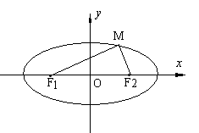
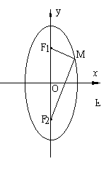

图1 图3
评析：让学生对两种方程进行对比分析，强化对椭圆方程的理解。
4．归纳概括，掌握椭圆标准方程特征．
（1）椭圆标准方程形式：它们都是二元二次方程，左边是两个分式的平方和，右边是1；
（2）椭圆标准方程中三个参数、、的关系：$b^{2}=a^{2}−c^{2}$
；
（3）椭圆焦点的位置由标准方程中分母的大小确定；
（4）由椭圆的标准方程可以求出三个参数a、b、c的值。
（五）尝试应用，范例教学．
例1:下列哪些是椭圆的方程，如果是，判断它的焦点在哪个坐标轴上？并指明$a$、$b$，写出焦点坐标．
(1) (2)
(3) (4)
注意：分母哪个大，焦点就在哪个坐标轴上，反之亦然。
评析：进一步巩固对椭圆标准方程形式的掌握。）
例2:写出适合下列条件的椭圆的标准方程：两个焦点的坐标分别是、，椭圆上一点到两焦点距离的和等于10.
变式一：将上题焦点改为、，结果如何？
变式二：将上题改为两个焦点的距离为8，椭圆上一点P到两焦点的距离和等于10，结果如何？
例3:写出适合下列条件的椭圆的标准方程：两个焦点的坐标分别是、，并且经过点P
（先和学生一起简单分析条件中蕴涵的信息，再由学生自己动手完成．教师巡视，投影学生答案,学生讨论总结。）
解题思路1：先根据已知条件设出焦点在$y$轴上的椭圆方程的标准方程$\frac{y^{2}}{a^{2}}+\frac{x^{2}}{b^{2}}=1$$\left(a>b>0\right)$，再将椭圆上点的坐标代入此方程，并结合$a$、$b$、$c$间的关系求出$a^{2}$、$b^{2}$的值，从而得到椭圆的标准方程为$\frac{y^{2}}{\text{10}}+\frac{x^{2}}{6}=1$
评析：学会用待定系数法球椭圆的标准方程。
解题思路2：利用椭圆定义椭圆上的点到两个焦点、的距离之和为常数2$a$）求出$a$值，再结合已知条件和$a$、$b$、$c$间的关系求出$b^{2}$的值，进而写出标准方程。
评析：使学生体会椭圆定义在解题中的重要作用。
六、回顾反思，归纳提炼.
1.椭圆定义； 2.椭圆标准方程；
3.解题思想方法。
七、课后作业，巩固提高．
1、椭圆$\frac{x^{2}}{\text{25}}+\frac{y^{2}}{9}=1$上一点P到一个焦点的距离为5，则P到另一个焦点的距离为( )
 A.5 B.6 C.4 D.10
2、椭圆$\frac{x^{2}}{\text{25}}+\frac{y^{2}}{\text{169}}=1$的焦点坐标是( )
 A.(±5，0) B.(0，±5) C.(0，±12) D.(±12，0)
3、已知椭圆的方程为$\frac{x^{2}}{8}+\frac{y^{2}}{m^{2}}=1$，焦点在$x$轴上，则其焦距为( )
 A.2$\sqrt{8−m^{2}}$ B.2$\sqrt{2\sqrt{2}−\left|m\right|}$
 C.2$\sqrt{m^{2}−8}$ D.$2\sqrt{\left|m\right|−2\sqrt{2}}$
4、$a=6,c=1$,焦点在y轴上的椭圆的标准方程是
 A.$−\frac{π}{8}≤α≤\frac{3π}{8}$ B.$kπ−\frac{π}{8}<α<kπ+\frac{3π}{8}(k$∈Ｚ）
 C.$−\frac{π}{8}<α<\frac{3π}{8}$ D. $2kπ−\frac{π}{8}<α<2kπ+\frac{3π}{8}(k$∈Ｚ）
参考答案：
- A2.C3.A4.$\frac{y^{2}}{\text{36}}+\frac{x^{2}}{\text{35}}=1$ 5. Ｂ
6、（选做题）已知B,C是两个定点，∣BC∣=8，且三角形ABC的周长等于18，求这个三角形定点A的轨迹
7、（选做题）求与圆外切，且与圆内切的动圆圆心的轨迹方程
评析：使学生进一步理解椭圆的定义，掌握标准方程，使知识内化为智能，并在解题过程中感受 "数形结合" 思想的优越性。

